Newton
Nom: newton
Nom complet: Isaac Newton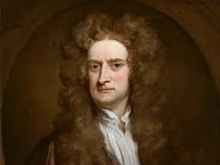
Nationalité:anglais
Anecdote: pomme
Invention: gravitation universel, télescope à miroire 